‘Ωρα να γνωρίσουμε....
Ζώα μεγάλα… Ζώα επικίνδυνα... Ζώα όμορφα αλλά και πολύ δυνατά…
Παρακολούθησε…
ΤΑ 10 ΠΙΟ ΕΠΙΚΙΝΔΥΝΑ ΨΑΡΙΑ ΤΗΣ ΘΑΛΑΣΣΑΣ. Ποιο από αυτά σε εντυπωσιάζει περισσότερο και για ποιο λόγο ;; Τι το ιδιαίτερο έχει ;;
Παρακολούθησε…
ΤΑ 10 ΜΕΓΑΛΥΤΕΡΑ ΖΩΑ ΠΟΥ ΠΕΡΠΑΤΗΣΑΝ ΠΟΤΕ ΣΤΟ ΠΛΑΝΗΤΗ. &
ΤΑ 10 ΔΥΝΑΤΟΤΕΡΑ ΖΩΑ ΣΤΗ ΓΗ …
Ποιο από αυτά τα μεγάλα & δυνατά ζώα σου αρέσει περισσότερο;; Εάν μπορούσες ποιο από αυτά θα ήθελες να συναντήσεις & για ποιους λόγους ;;

Παρακολούθησε…
ΤΑ 10 ΠΑΝΕΜΟΡΦΑ ΑΛΛΑ ΑΚΡΩΣ ΕΠΙΚΙΝΔΥΝΑ ΖΩΑ.
Ποιο από αυτά τα πλάσματα βρίσκεις πιο γλυκό & όμορφο και για ποιους λόγους; Εάν χρειαζόταν να το περιγράψεις σε κάποιον φίλο σου … τι θα του έλεγες για εκείνο;; Ποιο είναι αυτό το χαρακτηριστικό που σε κέρδισε ;;

ΩΡΑ ΝΑ ΜΟΙΡΑΣΤΕΙΣ ΚΑΙ ΝΑ ΠΑΡΟΥΣΙΑΣΕΙΣ ΣΤΟΝ ΑΓΑΠΗΜΕΝΟ ΣΟΥ ΦΙΛΟ ΤΑ ΔΥΟ ΠΙΟ ΑΓΑΠΗΜΕΝΑ ΣΟΥ ΖΩΑΚΙΑ. ΕΝΑ ΠΟΥ ΝΑ ΑΝΗΚΕΙ ΣΤΟ ΚΟΣΜΟ ΤΗΣ ΣΤΕΡΙΑΣ & ΕΝΑ ΠΟΥ ΝΑ ΒΡΙΣΚΕΤΑΙ ΣΤΟ ΚΟΣΜΟ ΤΗΣ ΘΑΛΑΣΣΙΑΣ ΖΩΗΣ!
ΒΡΕΣ ΤΙΣ ΠΙΟ ΕΝΔΙΑΦΕΡΟΥΣΕΣ ΠΛΗΡΟΦΟΡΙΕΣ ΓΙ’ ΑΥΤΑ ΚΑΙ ΥΣΤΕΡΑ ΠΑΡΕ ΕΝΑ ΦΥΛΛΟ ΧΑΡΤΙ ΣΤΟ ΟΠΟΙΟ ΘΑ ΕΧΕΙΣ ΣΥΓΚΕΝΤΡΩΜΕΝΕΣ ΟΛΕΣ ΤΙΣ ΠΛΗΡΟΦΟΡΙΕΣ ΠΟΥ ΕΧΕΙΣ ΕΠΙΛΕΞΕΙ.
ΔΕΣ ΔΙΑΦΟΡΕΣ ΦΩΤΟΓΡΑΦΙΕΣ Η’ ΒΙΝΤΕΟ ΓΙΑ ΤΑ ΠΛΑΣΜΑΤΑ ΤΗΣ ΑΡΕΣΚΕΙΑΣ ΣΟΥ ΚΑΙ ΠΡΟΣΠΑΘΗΣΕ ΝΑ ΤΑ ΖΩΓΡΑΦΙΣΕΙΣ Ή ΝΑ ΕΚΤΥΠΩΣΕΙΣ ΤΙΣ ΕΙΚΟΝΕΣ, ΝΑ ΤΙΣ ΚΟΨΕΙΣ ΚΑΙ ΝΑ ΤΙΣ ΚΟΛΛΗΣΕΙΣ ΣΤΟ ΦΥΛΛΟ ΣΟΥ !

Παρακάτω… θα βρείτε τα δικά μου αγαπημένα ζωάκια & τις πιο ιδιαίτερες πληροφορίες γι’ αυτά.

ΓΑΙΔΟΥΡΑΚΙ

Πρόκειται για ζώο που φημίζεται για την παροιμιώδη υπομονή του. Τα γαϊδούρια είναι ένα σημαντικό σύμβολο ταπεινότητας.

Οι κάτοικοι στα Ιεροσόλυμα υποδέχονται
τον Χριστό όπου έρχεται με ένα γαϊδουράκι.

Ο γάιδαρος έχει πολύ μεγάλη αντοχή στις ασθένειες, στον καύσωνα, στην πείνα και στη δίψα. Τα χρώματα που τον βλέπουμε συχνότερα είναι γκρι με άσπρη κοιλιά. Αλλά υπάρχουν και σε άλλα χρώματα, όπως μαύρο ή καφέ, ανοιχτό και σκούρο με άσπρη κοιλιά. Το τρίχωμά τους είναι κοντό και κάπως χοντρό. Έχει μεγάλα ρουθούνια και είναι χορτοφάγο. Το δυνατό του εξωτερικό σημείο είναι τα μεγάλα αυτιά του που του δίνουν μία ομορφιά. 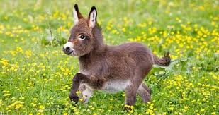 Τέλος τα μικρά μάτια του είναι καφέ και έχει δυνατά πόδια.

Φάλαινα Όρκα

Κάποιες τρέφονται αποκλειστικά με ψάρια, ενώ άλλες κυνηγούν θαλάσσια θηλαστικά, όπως θαλάσσιους λέοντες, φώκιες, θαλάσσιους ίππους, ακόμη και μεγάλες φάλαινες. Οι όρκες θεωρούνται κορυφαίοι θηρευτές, καθώς δεν έχουν φυσικούς εχθρούς και τρέφονται ακόμα και με μεγάλους καρχαρίες.
Οι όρκες είναι ιδιαίτερα κοινωνικές. Παρακάτω μπορείς να δεις μία Φάλαινα Όρκα να «χορεύει» με ένα δύτη!

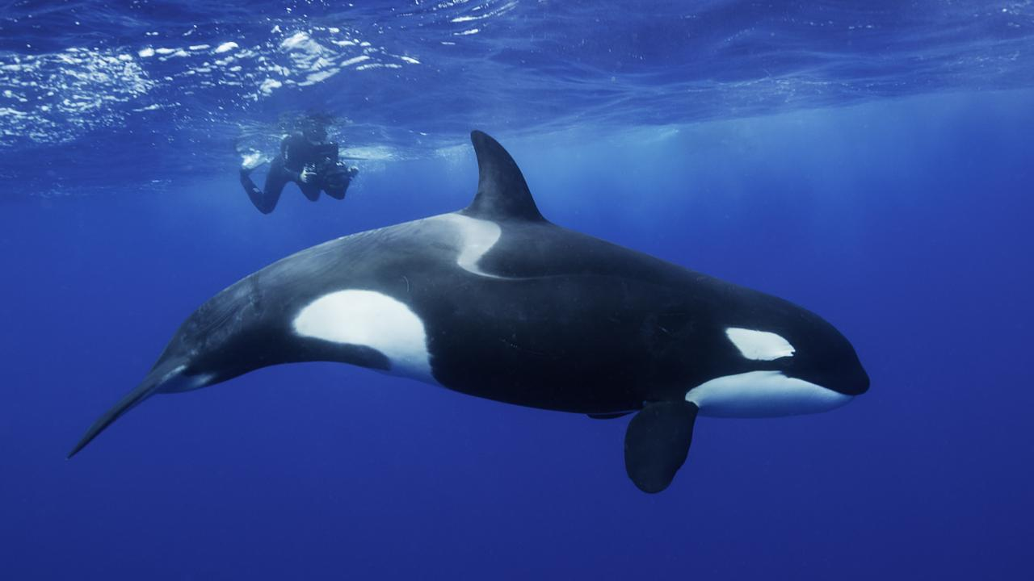

Η Φάλαινα δολοφόνος μπορεί να βρεθεί σε όλες τις θάλασσες του κόσμου από τους δύο τροπικούς μέχρι τον Ανταρκτικό & τον Αρκτικό Ωκεανό. Υπάρχουν τρία διαφορετικά είδη Όρκας- αυτές που μένουν πάντα σε ένα μέρος, αυτές που μετακινούνται σε όλο τον κόσμο και οι Όρκες του ανοιχτού πελάγους. Οι Όρκες ζουν σε ομάδες που συνήθως αποτελούνται από μέλη της ίδιας οικογένειας. Κάθε ομάδα έχει τη δική της διάλεκτο επικοινωνίας. Η αρσενική Όρκα έχει μήκος περίπου 6 με 7 μέτρα και ζυγίζει περίπου 4.000 με 5.000 κιλά. Η θηλυκή Όρκα έχει μήκος περίπου 5.5 με 6.5 μέτρα και ζυγίζει περίπου 2.500 με 3.000 κιλά.
Οι Όρκες έχουν πολύ χαρακτηριστικό χρωματισμό: μαύρη ράχη & πλευρά και άσπρη κοιλιά που προχωράει πάνω απ’ τα πτερύγια και γύρω στο λαιμό. Έχουν, επίσης, ένα μεγάλο οβάλ άσπρο ‘’μπάλωμα’’ πάνω και πίσω από κάθε μάτι. Το σώμα τους έχει σχήμα τορπίλης με ένα κωνικό κεφάλι & έχουν ένα ψηλό ραχιαίο πτερύγιο στη μέση της ράχης τους.

ΗΡΘΕ Η ΣΤΙΓΜΗ ΝΑ ΕΤΟΙΜΑΣΕΙΣ ΤΗ ΔΙΚΗ ΣΟΥ ΠΑΡΟΥΣΙΑΣΗ ΜΕ ΤΑ ΔΙΚΑ ΣΟΥ ΑΓΑΠΗΜΕΝΑ ΠΛΑΣΜΑΤΑ, ΣΕ ΣΤΕΡΙΑ & ΘΑΛΑΣΣΑ ! ΠΑΡΕ ΜΙΑ ΚΟΛΛΑ ΧΑΡΤΙ, ΤΟΝ ΥΠΟΛΟΓΙΣΤΗ ΚΑΙ ΞΕΚΙΝΑ….
ΚΡΑΤΗΣΕ ΑΥΤΟ ΤΟ ΦΥΛΛΟ, ΕΡΧΟΜΕΝΟΙ ΣΤΟ ΣΧΟΛΕΙΟ, ΝΑ ΤΟ ΔΕΙΞΕΙΣ ΟΠΟΥ ΕΣΥ ΕΠΙΘΥΜΕΙΣ & ΝΑ ΜΙΛΗΣΕΙΣ ΓΙ΄ ΑΥΤΟ !!!

ΠΟΥ ΞΕΡΕΙΣ ;;;
ΙΣΩΣ ΤΑ ΔΙΚΑ ΣΟΥ ΑΓΑΠΗΜΕΝΑ ΖΩΑ, ΝΑ ΕΙΝΑΙ ΚΑΙ ΤΩΝ ΦΙΛΩΝ ΣΟΥ ! ΙΣΩΣ ΠΑΛΙ ΚΑΙ ΟΧΙ !

ΩΡΑ ΓΙΑ ΚΡΥΠΤΟΛΕΞΟ
Με τα ζώα της Θάλασσας …
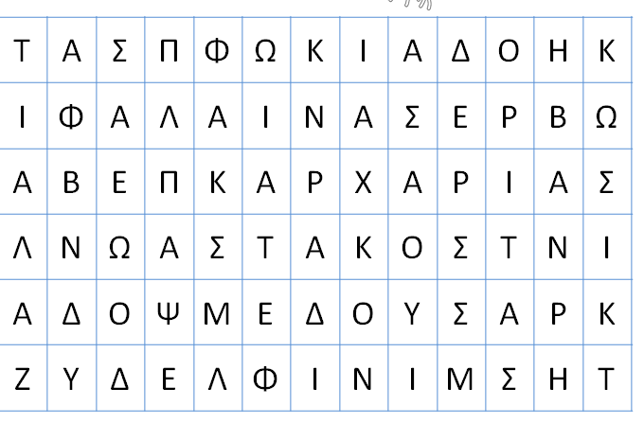

ΩΡΑ ΓΙΑ ΣΤΑΥΡΟΛΕΞΟ…

ΟΡΙΖΟΝΤΙΑ
3. το πετάς και ξανά γυρίζει σε εσένα
5. Θυμίζουν και βατράχια
7. χωρίς αυτό δε βουτάς
8. το όπλο σου, πετάει νερό

ΚΑΘΕΤΑ
1. φουσκωτά χεράκια που σε βοηθούν να κολυμπάς
2. την χρησιμοποιείς για να κάνεις αέρα
4. χωρίς αυτήν δε θα έβλεπες στο νερό
6. σε δροσίζει και βγαίνει σε πολλές γεύσεις

